УДК 004

РАЗРАБОТКА ИНФОРМАЦИОННО-АНАЛИТИЧЕСКОГО ПЛАГИНА ДЛЯ ЭЛЕКТРОННОЙ ОБРАЗОВАТЕЛЬНОЙ СРЕДЫ ВЛАДИВОСТОКСКОГО ГОСУДАРСТВЕННОГО УНИВЕРСИТЕТА ЭКОНОМИКИ И СЕРВИСА (ВГУЭС), Г. ВЛАДИВОСТОК
Зубов Илья Константинович¹, Богданова Ольга Борисовна²
¹Владивостокский государственный университет экономики и сервиса, Студент
²Владивостокский государственный университет экономики и сервиса, Старший преподаватель
Аннотация В статье описывается функционал популярной системы дистанционного обучения (СДО) Moodle и выявляется её проблема в отчетности. Также в статье описан процесс мониторинга эффективности использования внедренных современных образовательных технологий, на примере некоторых видов отчетов описывается важность данного процесса. В соответствии с требованиями процесса мониторинга, возникает необходимость разработки информационно-аналитического плагина для расширения возможностей мониторинга и его качества.
Ключевые слова: виды отчетности, мониторинг эффективности, отчет., система дистанционного обучения (СДО), электронная образовательная среда (ЭОС), электронный образовательный ресурс (ЭОР), электронный учебный курс (ЭУК)

DEVELOPMENT OF INFORMATION AND ANALYTICAL PLUG-IN FOR E-LEARNING ENVIRONMENT OF VLADIVOSTOK STATE UNIVERSITY OF ECONOMICS AND SERVICE (VSUES), VLADIVOSTOK
Zubov Ilya Konstantinovich¹, Bogdanova Olga Borisovna²
¹Vladivostok State University of Economics and Service, Student
²Vladivostok State University of Economics and Service, Senior Lecturer
Abstract This article describes the functionality of a popular distance learning system (LMS) Moodle and reveales its problem in reporting. The article also describes the process of monitoring the efficiency of usage of the embedded modern educational technologies. Examples of some types of reports describe the importance of this process. In accordance with the requirements of the monitoring process, there is a need to develop an information and analytical plugin to extend the monitoring abilities and its quality features.
Keywords: an electronic educational resource (ESM), e-learning course (EUK), e-Learning Environment (EAE), Moodle, performance monitoring of efficiency, report, the distance learning system (DLS), the Moodle, types of reports

Рубрика: 05.00.00 ТЕХНИЧЕСКИЕ НАУКИ
Библиографическая ссылка на статью:
Зубов И.К., Богданова О.Б. Разработка информационно-аналитического плагина для электронной образовательной среды Владивостокского государственного университета экономики и сервиса (ВГУЭС), г. Владивосток // Современные научные исследования и инновации. 2016. № 7 [Электронный ресурс]. URL: http://web.snauka.ru/issues/2016/07/70111 (дата обращения: 20.11.2016).
Характерной чертой комплексной информатизации сферы образования является переход от использования разрозненных средств ИТ к реализации таких средств как элементов интегрированной информационно-образовательной среды, охватывающей множество взаимосвязанных образовательных процессов, реализуемых в рамках организации (образовательного учреждения), группы организаций, определенного сегмента сферы образовательных услуг, региональной или национальной системы образования. Во Владивостокском государственном университете экономики и сервиса уделяется большое внимание специфике образовательного процесса [1].
Электронная образовательная среда (ЭОС) – интегрированная система электронных образовательных ресурсов, программно-технических и телекоммуникационных средств, обеспечивающая едиными технологическими средствами организацию, реализацию и информационную поддержку электронного обучения [2].
Электронный образовательный ресурс (ЭОР) – электронные материалы (контент), предназначенные для использования в процессе реализации образовательных программ любых уровней [2].
Реализация образовательных программ представлена в виде электронных учебных курсов (ЭУК), которые в свою очередь представляют собой ресурсы, содержащие комплекс учебно-методических материалов по дисциплине, реализованные в системе электронного обучения.
Электронная образовательная среда может быть реализована в виде системы дистанционного обучения. Система дистанционного обучения (СДО) дает возможность автоматизировать учебный процесс на предприятиях, в образовательных учреждениях, государственных компаниях. СДО позволяет создавать электронную систему для обучения, развития и оценки обучающихся.
Во Владивостокском государственном университете экономики и сервиса (ВГУЭС) в качестве системы дистанционного обучения представлена система Moodle.
Moodle – это среда дистанционного обучения, предназначенная для разработки дистанционных курсов на качественном уровне. Эта СДО используется более чем в 100 странах мира университетами, школами, компаниями и независимыми преподавателями. По своим возможностям Moodle вполне способна конкурировать с известными коммерческими аналогами, в то же время Moodle существенно отличается от них тем, что распространяется в открытых исходных кодах – это дает возможность дополнить СДО под особенности каждого образовательного проекта [3].
Курсы в СДО Moodle могут содержать произвольное количество ресурсов (веб-страницы, глоссарий, ссылки на файлы, лекции, тесты, задания и т.д.).
Для всех элементов курса возможно оценивание, как по множеству уже имеющихся в системе шкал, так и по произвольным, созданным преподавателем, шкалам. Все оценки могут быть просмотрены в отчете внутри необходимого курса, который имеет множество настроек по виду отображения и группировки оценок. Данный отчет представлен на рисунке 1.
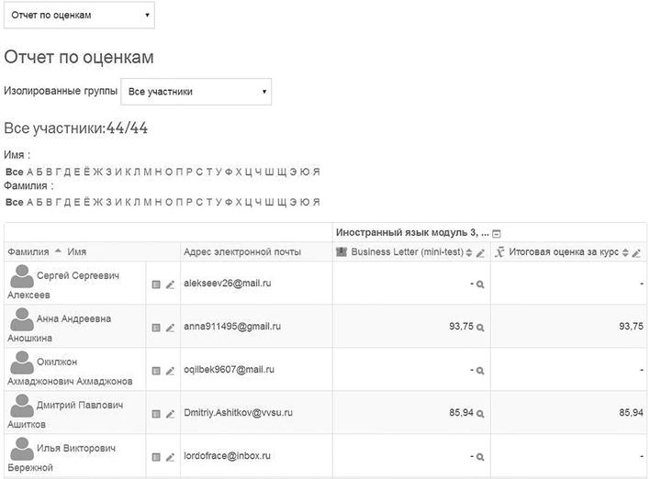
Рисунок 1. Отчет по оценкам
Для курса также существует отчет, где реализован просмотр последних изменений в курсе, где за выбранный промежуток времени преподаватель может увидеть новых зачисленных студентов, новые сообщения в форумах, законченные попытки прохождения тестов и другие действия в элементах курса. Данный отчет отображен на рисунке 2 [3].
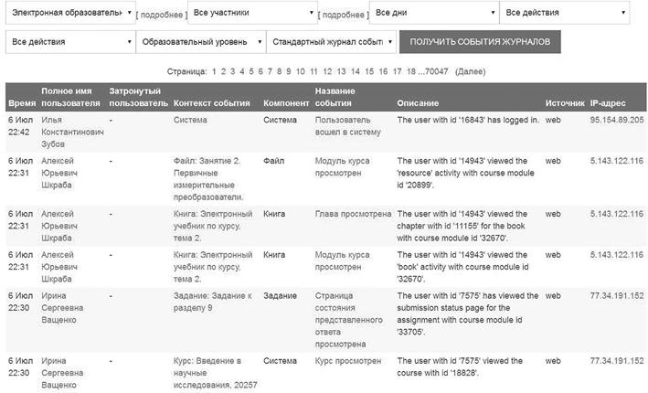
Рисунок 2. Журнал событий
В Moodle активно используется e-mail рассылки копий сообщений с форумов, отзывов учителей, есть возможность отправки e-mail сообщений произвольной группе участников курса.
С помощью различных видов отчетности у представленной выше СДО происходит процесс мониторинга использования внедренных современных образовательных технологий. Данный процесс позволяет сделать вывод касательно степени использования внедренных образовательных технологий, и в соответствии с выводом принять необходимое решение о дальнейшем сопровождении внедренной современной образовательной технологии. Мониторинг использования внедренных современных образовательных технологий является достаточно важным процессом, так как на основе данных, полученных с помощью этого процесса можно понять насколько рациональным и эффективным было внедрение той или иной современной образовательной технологии [4]. Под технологией в данном случае понимается электронная образовательная среда ВГУЭС, построенная на базе СДО Moodle.
Например, для того, чтобы выявить насколько часто внедренная современная образовательная технология используется обучающимися, необходимо просмотреть требуемый вид отчетности и проанализировать получившиеся данные. Такой вид отчетности может называться «Активность обучающихся», в него может входить количество входов в определенный курс и количество выполненных заданий за определенный период, суммарное время работы в курсе, дата и время последнего входа и другие критерии. На основе описанного выше вида отчетности можно сделать вывод насколько внедренная образовательная технология используется и было ли рациональным её внедрение.
С помощью вида отчетности «Активность преподавателей» можно определить насколько часто система используется преподавателями. На основе полученных данных можно сделать вывод: насколько качественно преподаватели справляются со своими обязанностями, и, в соответствии с выводом принять необходимое решение.
Результатом анализа некоторых видов отчетности в рассмотренной выше системе дистанционного обучения является вывод, что виды отчетности должны рассматриваться в определенных разрезах: в частности, во всех отчетах СДО Moodle, отображающих активность различных пользователей в системе отсутствует выбор временного отрезка, с помощью которого можно было бы увидеть активность пользователей сразу за определенный промежуток времени, а не за один день.
Отчет, отображающий оценки обучающихся в конкретном курсе может растянуться до достаточно больших размеров, если в курсе присутствует большое количество элементов, за которые обучающиеся могут получить оценку. Кроме того, в этом же отчете невозможно выбрать конкретного студента для просмотра его успеваемости в определенном курсе.
Также стоит отметить, что по умолчанию все отчеты в СДО Moodle имеют достаточно глубокое и не удобное для пользователя расположение. Отдельный блок со всеми отчетами, который отображался бы на главной странице системы отсутствует. Критическим недостатком стандартного плагина, формирующего различные виды отчетности является отсутствие взаимосвязи отчетов друг с другом: каждый отчет в системе представляется как автономный вид отчетности.
Для того, чтобы решить вышеописанные недостатки отчетности в СДО Moodle, было принято решение о разработке самостоятельного плагина. Согласно установленным требованиям, разрабатываемый плагин должен содержать:
- сводный отчет по курсам;
- отчет «Активность в курсах»;
- отчет «Активность преподавателей»;
- отчет «Активность и успеваемость студента».
Кроме этого, в плагине должно быть реализовано отображение различных видов отчетности в зависимости от роли пользователя в системе и взаимосвязь между доступными пользователю отчетами.
Разрабатываемый плагин позволит увеличить количество различных видов отчетности в СДО Moodle, отобразить их в отдельном блоке на главной странице и установить взаимосвязь между всеми видами отчетности.
Описанный выше функционал разрабатываемого плагина позволит проводить мониторинг внедренных современных образовательных технологий на более качественном уровне.
Разработка плагина была произведена с помощью использования нескольких языков веб-программирования: HyperTextMarkup Language (HTML), Hypertext Preprocessor (PHP), JavaScript, T-SQL.
HTML (от англ. HyperText Markup Language – «язык гипертекстовой разметки»)
– язык разметки документов в сети Интернет, являющийся стандартом. Подавляющее большинство веб-страниц содержат описание разметки на языке HTML (или XHTML). Язык HTML интерпретируется браузерами.
PHP (Hypertext Preprocessor) – скриптовый язык, являющийся наиболее популярным для разработки веб-приложений. В настоящее время поддерживается подавляющим большинством хостинг-сервисов и является одним из лидеров среди языков, применяющихся для создания динамических веб-страниц сайтов.
Javascript – прототипно-ориентированный сценарный язык программирования. Спецификацией данного языка является ECMAScript (стандарт ECMA-262).
Javascript обычно используется как встраиваемый язык для программного доступа к объектам приложений. Наиболее широкое применение данный язык находит в браузерах как язык сценариев для придания интерактивности веб-страницам.
Transact-SQL – процедурное расширение языка SQL, созданное компанией Microsoft для Microsoft SQL Server.
Язык Transact-SQL является ключом к использованию MS SQL Server. Все приложения, взаимодействующие с экземпляром MS SQL Server, независимо от их реализации и пользовательского интерфейса, отправляют серверу запросы на языке Transact-SQL. Так как текущая версия СДО Moodle, в которой проводится разработка, функционирует при помощи MS Windows Server 2008, все запросы написаны именно на данном языке.
Множество различных действий в разрабатываемом плагине описывается с помощью Moodle API.
API (Application Programming Interface) – это интерфейс программирования, интерфейс создания приложений. API создавался для того, чтобы программист реально мог облегчить задачу написания того или иного приложения благодаря использованию готового кода (например, функций) [5].
СДО Moodle имеет огромное количество API, которые делятся по своему назначению. Например, API, предназначенное для создания форм в СДО называется «Form API» и содержит функции, позволяющие легко создать те или иные элементы формы с помощью одной строки.
В разрабатываемом плагине, например, для вызова и последующей обработки запросов к базе данных СДО используется «Data manipulation API».
Например, для того чтобы получить список курсов для отчета «Сводный отчет по курсам» необходимо вызвать функцию, которая представляет собой SQL-запрос из переменной. Данная переменная является глобальной, а также она является экземпляром определенного класса, который в свою очередь определен в moodle_database.php.
Генерация таблицы, представляющей собой отчет происходит при помощи отдельной функции, являющейся одним из компонентов вывода в СДО Moodle.
Для того, чтобы передать данные о выбранной кафедре в следующий отчет после нажатия на определенный курс в таблице, был использован язык Javascript.
Кроме того, была реализована возможность отображения отчетов в зависимости от роли пользователя. Пользователю с ролью «Менеджер» доступны все отчеты. Пользователю с ролью «Преподаватель» доступен отчет «Успеваемость и активность студента». Пользователям с другой ролью блок не доступен для просмотра.
Также был реализован модуль, осуществляющий динамический переход между всеми отчетами. Это означает, что данные из одного отчета передаются в другой при нажатии на специально предназначенные элементы. Данный модуль позволяет установить взаимосвязь между разработанными отчетами.
В ЭОС ВГУЭС блок, в котором содержатся разработанный отчеты имеет следующий вид, представленный на рисунке 3.
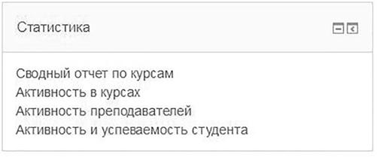
Рисунок 3. Блок, в котором содержатся все разработанные отчеты
Рассмотрим каждый из представленных отчетов в блоке подробнее.
В сводном отчете по курсам пользователь может получить информацию о курсах, состоящих в различных кафедрах, а также количество подписанных на курсы групп, количество подписанных на курсы пользователей и преподавателей курса. Данный отчет представлен на рисунке 4.
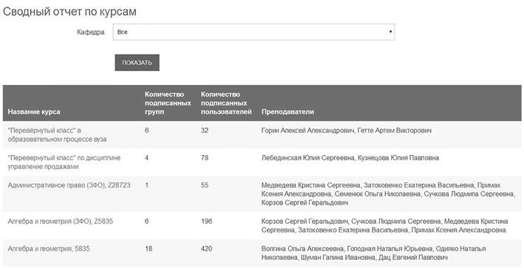
Рисунок 4. Сводный отчет по курсам
При нажатии на любой курс из сводного отчета по курсам, происходит переход в отчет «Активность в курсах». Отчет «Активность в курсах» отображает количество входов для студентов и преподавателей в конкретном курсе за определенный промежуток времени. Данный отчет представлен на рисунке 5.
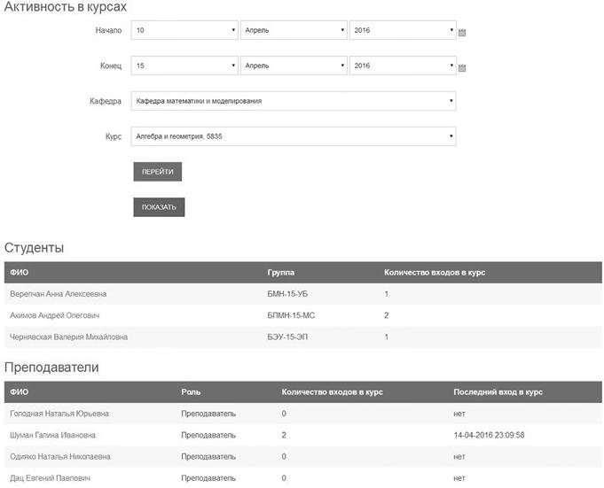
Рисунок 5. Отчет «Активность в курсах»
Также у активности преподавателей выводится дата и время последнего входа в курс. Нажав на какого-либо пользователя из таблицы «Преподаватели» и «Студенты» откроется следующий отчет в зависимости от таблицы. Если нажать на пользователя в таблице «Преподаватели» – откроется отчет «Активность преподавателей». Если был произведен выбор пользователя из таблицы «Студенты», то откроется отчет «Активность и успеваемость студента».
Отчет «Активность преподавателей» показывает детальную активность за определенный промежуток времени преподавателей в рамках курса, в котором он находится в роли преподавателя. Данный отчет представлен на рисунке 6.
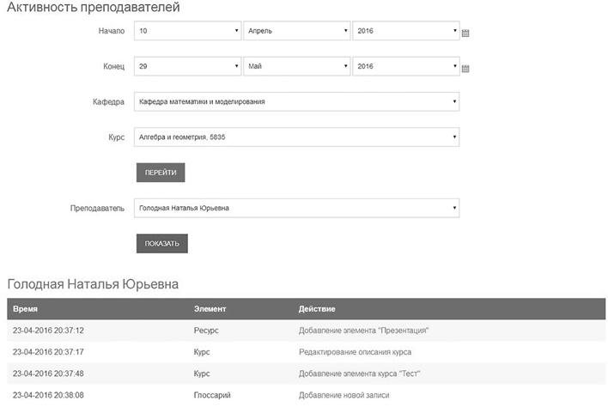
Рисунок 6. Отчет «Активность преподавателей»
Детальная информация об активности представляется в виде даты и времени действия, элемента курса, в котором было произведено действие и наименование самого действия. Под действиями, показывающими активность преподавателя понимаются различные действия в системе: удаление задания, добавление теста, выставление оценок студентам в курсе, добавление темы на форуме и т.д. Также, нажав на действие можно перейти на соответствующий ему адрес в ЭОС ВГУЭС.
Отчет «Активность и успеваемость студента» показывает детальную активность и успеваемость студента в рамках группы, в которой он состоит и курса, на который его группа подписана. Также как и в отчете «Активность преподавателей», активность студентов представляется в виде даты и времени действия, элемента курса, в котором было произведено действие и наименование самого действия. При нажатии на какое-либо действие будет осуществлен переход на соответствующий ему адрес в ЭОС ВГУЭС.
Под действиями, показывающими активность студентов понимаются их различные действия в системе: просмотр лекции, просмотр глоссария, начало попытки прохождения теста, загрузка в систему выполненного задания, просмотр результатов выполненного теста и т.д. Активность студента в этом отчете изображена на рисунке 7.
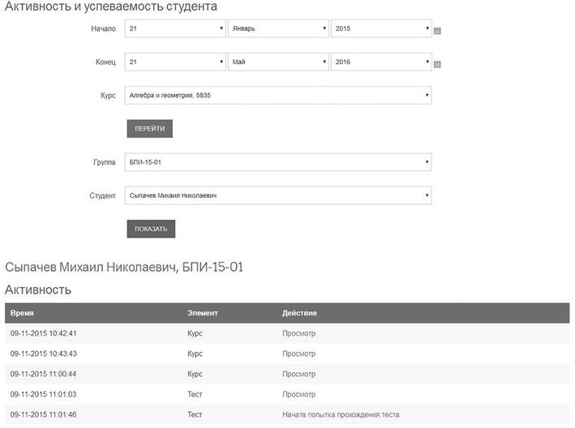
Рисунок 7. Отчет «Активность и успеваемость студента»
После активности в отчете отображается таблица «Виды оценочных средств в курсе», в которой перечисляются элементы курса, за которые студент может заработать баллы и их количество. Данная таблица изображена на рисунке 8.
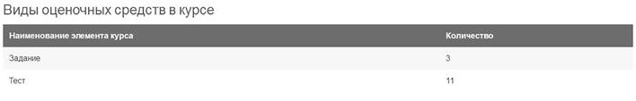
Рисунок 8. Продолжение отчета «Активность и успеваемость студента»
Затем отображается таблица «Результаты выполненных заданий», в которой отображены все задания в курсе, их максимальный балл и набранный балл выбранного пользователя за каждое из заданий.
На основании данных об оценках за выполненные задания пользователя выводится его итоговый балл и, если он больше чем 61 балл – студент является успевающим в данном курсе. Таблица, отображающая успеваемость представлена на рисунке 9.
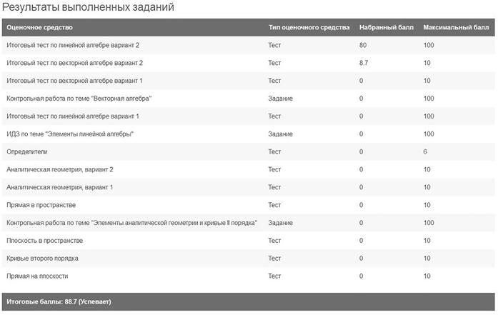
Рисунок 9. Продолжение отчета «Активность и успеваемость студента»
Таким образом, с помощью разработанного плагина на главной странице ЭОС ВГУЭС появился блок, в котором содержатся взаимосвязанные между собой виды отчетности, отображающие наиболее полную информацию об активности различного типа пользователей и успеваемости обучающихся на определенном курсе. Благодаря осуществлению взаимосвязи между отчетами, пользователь, осуществляющий взаимодействие с данным плагином может максимально удобно и быстро просмотреть всю необходимую информацию об активности и успеваемости пользователей конкретного курса за определенный промежуток времени. На основе полученной информации пользователь может осуществить различные аналитические действия.
При необходимости разработанный плагин можно дополнить разработкой различного типа диаграмм, представляющих собой инфографику для наглядного представления информации.
Библиографический список
1.Моделирование бизнес-процессов вуза при внедрении процессного управления / С.Л. Бедрина [и др.] // Журнал «Открытое образование». – 2014 – Вып. 1. – с. 4-11.
2.Положение об электронном обучении. Отдел современных образовательных технологий. Ресурсный информационно-аналитический центр. Федеральное государственное бюджетное образовательное учреждение высшего профессионального образования «Владивостокский государственный университет экономики и сервиса».
3.Moodle – Maximedia [Электронный ресурс] // Maximedia. – Режим доступа: http://www.maximfilimonov.ru/Moodle (дата обращения 9.04.2016).
4.Положение об отделе современных образовательных технологий. Отдел современных образовательных технологий. Ресурсный информационно-аналитический центр. Федеральное государственное бюджетное образовательное учреждение высшего профессионального образования «Владивостокский государственный университет экономики и сервиса».
5.Что такое API [Электронный ресурс] // Интересные публикации – Хабрахабр. – Режим доступа: https://habrahabr.ru/sandbox/52599/ (дата обращения 9.04.2016)

